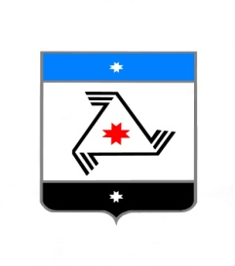

**РЕШЕНИЕ**

**Совет депутатов**

**муниципального образования «Муниципальный округ Балезинский район Удмуртской Республики»**

**«Удмурт Элькунысь Балезино ёрос муниципал округ» муниципал кылдытэтысь депутатъеслэн Кенешсы**

**О внесении изменений в Регламент Совета депутатов муниципального образования «Муниципальный округ Балезинский район Удмуртской Республики»**

**«28» октября 2022 года**

С целью приведения Регламента Совета депутатов муниципального образования «Муниципальный округ Балезинский район Удмуртской Республики» в соответствие с Конституцией Российской Федерации Совет депутатов муниципального образования «Муниципальный округ Балезинский район Удмуртской Республики», **РЕШАЕТ:**

1. По всему тексту Регламента Совета Депутатов муниципального образования «Муниципальный округ Балезинский район Удмуртской Республики» утвержденного Решением Совета депутатов муниципального образования «Муниципальный округ Балезинский район Удмуртской Республики» от 15.11.2021 года № 2-25 слова: «член Совета Федерации» заменить на: «сенатор Российской Федерации».

2. Опубликовать настоящее решение в общественно-политической газете «Вперед» и разместить на официальном сайте муниципального образования «Муниципальный округ Балезинский район Удмуртской Республики».

3. Настоящее решение вступает в силу со дня его официального опубликования.

Председатель Совета депутатов

муниципального образования

«Муниципальный округ Балезинский

район Удмуртской Республики» С.К. Булдаков

пос. Балезино

28.10.2022 год

№ 13-188

Исп. Гл. специалист-эксперт правового отдела

А.А. Лекомцева